Министерство образования и науки РФ
Санкт-Петербургский политехнический университет Петра Великого

Институт компьютерных наук и кибербезопасности
Высшая школа «Компьютерных технологий и информационных систем»

УТВЕРЖДАЮ
___________________________
___________________________
___________________________
«____» _____________ _____ г.

ОТЧЕТ
по дисциплине «Структуры данных»
Лабораторная работа № 8
на тему: «Методы хеширования»

Выполнил:
студент гр.5130901/50001 _____________Хемат Мохаммад
подпись, дата

Проверил
ассистент _________________ Астахов А.М.
подпись, дата

Санкт-Петербург
2026

СОДЕРЖАНИЕ
РЕФЕРАТ 3
ЗАДАНИЕ 4
ОПИСАНИЕ ПРОГРАММЫ 5
ПРИМЕР РАБОТЫ ПРОГРАММЫ 7
ВЫВОД 10
ПРИЛОЖЕНИЕ 11

РЕФЕРАТ
Отчет 15 с., 3 рис., 2 табл., 1 прил.
ХЕШИРОВАНИЕ, MURMURHASH2, ХЕШ-ТАБЛИЦА, КОЛЛИЗИЯ, РЕСТОРАННОЕ МЕНЮ, СТРУКТУРЫ ДАННЫХ, ПОИСК ПО ХЕШУ.
Объектом исследования является организация поиска блюд в ресторанном меню с использованием хеширования по трем компонентам блюда и одному свойству.
Цель работы — изучить методы хеширования данных, реализовать хеш-таблицу для быстрого поиска по составному ключу, а также обработать ситуацию возникновения коллизий.
В ходе выполнения лабораторной работы разработана программа на C++, в которой используется алгоритм MurmurHash2. Для каждого блюда формируется строковый ключ из трех компонентов и свойства, после чего вычисляется хеш-значение и блюдо сохраняется в хеш-таблицу. Программа поддерживает два режима поиска: поиск по введенным компонентам и свойству, а также поиск непосредственно по хеш-значению. После выполнения поиска выводится список найденных блюд и количество совпадений.

ЗАДАНИЕ
Лабораторная работа посвящена изучению методов хеширования. Требуется составить программу для поиска по хешам, полученным путем комбинирования различных данных. В модуле поиска необходимо предусмотреть обработку случая, когда хеш-коды различных данных совпадают, то есть возникает коллизия.
Вариант 27:
В ресторанном меню есть множество блюд. Набор продуктов ограничен несколькими компонентами, например: говядина, сыр, укроп, картофель, морковь и т.д. Есть продукты или признаки, которые определяют свойства блюда: вегетарианское, кошерное, безлактозное, халяльное. Требуется реализовать алгоритм хеширования по трем компонентам и одному свойству, а также поиск блюд с введенными компонентами и свойством.
В данной реализации одно блюдо описывается названием, тремя компонентами и одним свойством. По требованию преподавателя для вычисления хеша используется алгоритм MurmurHash2. Кроме поиска по компонентам и свойству, реализован поиск непосредственно по хеш-значению. В обоих режимах программа выводит количество найденных блюд.

ОПИСАНИЕ ПРОГРАММЫ
Основной структурой данных программы является структура Dish, содержащая название блюда, список из трех компонентов и одно свойство блюда. Все блюда помещаются в вектор menu, который играет роль небольшой базы данных ресторанного меню.
Для построения ключа используется функция BuildKey. Она получает три компонента и свойство, переводит строки в нижний регистр, сортирует компоненты по алфавиту и объединяет их в одну строку через разделитель #. Сортировка компонентов нужна для того, чтобы запросы fillet, salad, tomato и tomato, fillet, salad давали один и тот же ключ.
Полученный строковый ключ передается в функцию GetHash, которая вызывает MurmurHash2. MurmurHash2 является быстрым некриптографическим алгоритмом хеширования и подходит для задач поиска в хеш-таблицах. В программе используется 32-битный тип HashType, определенный как uint32_t.
Для хранения данных используется контейнер unordered_map<HashType, vector<Dish>>. Ключом контейнера является хеш-значение, а значением — вектор блюд. Использование вектора необходимо для обработки коллизий: если несколько различных записей получили одинаковый хеш, они сохраняются в одном списке. После поиска по хешу программа дополнительно сравнивает исходный строковый ключ, чтобы исключить ложное совпадение.
Программа содержит два режима поиска. В первом режиме пользователь вводит три компонента и свойство; программа строит ключ, вычисляет MurmurHash2 и ищет соответствующую запись в хеш-таблице. Во втором режиме пользователь вводит хеш-значение напрямую, и программа выводит все блюда, расположенные в таблице по этому хешу. В обоих режимах дополнительно выводится количество найденных блюд.

Таблица 1 — Основные функции программы
Функция | Назначение
ToLower | приведение строки к нижнему регистру для корректного сравнения
BuildKey | формирование строкового ключа из трех компонентов и свойства
MurmurHash2 | вычисление 32-битного хеш-значения
AddDishToHashTable | добавление блюда в хеш-таблицу
SearchDish | поиск по трем компонентам и свойству с подсчетом совпадений
SearchByHash | поиск напрямую по хеш-значению с подсчетом записей

ПРИМЕР РАБОТЫ ПРОГРАММЫ
После запуска программа формирует хеш-данные для каждого блюда меню. В таблице 2 приведены ключи и значения MurmurHash2, полученные для демонстрационного набора данных.
Таблица 2 — Хеш-данные меню
Блюдо | Ключ | MurmurHash2
Chef Burger | fillet#salad#tomato#lactose_free | 2024170316
Diet Roll | fillet#salad#tomato#lactose_free | 2024170316
Cheese Burger | cheese#cutlet#onion#not_vegetarian | 4145215949
Chef Roll | chicken#salad#tomato#halal | 3205612145
Roast Master | cheese#cucumber#fillet#not_kosher | 2450735131
Vegetable Soup | carrot#dill#potato#vegetarian | 1096640867

Пример 1 показывает поиск по трем компонентам и свойству. Введены компоненты fillet, salad, tomato и свойство lactose_free. В меню находятся два блюда с таким ключом, поэтому программа выводит оба блюда и количество совпадений, равное 2.
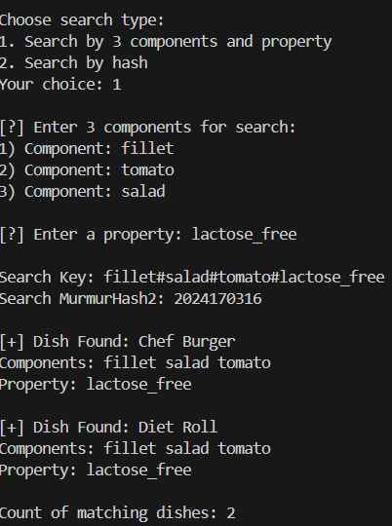
Рисунок 1 — Поиск по компонентам и свойству

Пример 2 показывает поиск напрямую по хеш-значению. Пользователь вводит значение 2024170316. По этому хешу в таблице находятся две записи, поэтому программа выводит два блюда и количество записей с данным хешем.
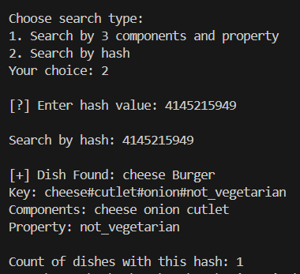
Рисунок 2 — Поиск по хеш-значению
Пример 3 показывает ситуацию, когда подходящих блюд в меню нет. Программа вычисляет ключ и хеш для запроса, но соответствующая запись в хеш-таблице отсутствует. В результате выводится сообщение о том, что блюда не найдены, и количество совпадений равно 0.

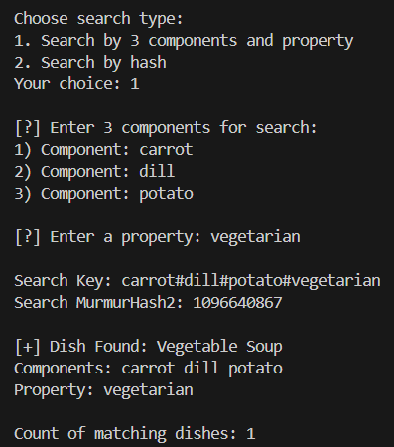
Рисунок 3 — Поиск без найденных совпадений

ВЫВОД
В ходе лабораторной работы была разработана программа для поиска блюд ресторанного меню с использованием хеширования. Для каждого блюда формируется составной ключ из трех компонентов и одного свойства, после чего для ключа вычисляется значение MurmurHash2. Полученное значение используется как ключ в хеш-таблице.
В программе реализованы два способа поиска: поиск по введенным компонентам и свойству, а также поиск непосредственно по хешу. В обоих случаях выводится количество найденных блюд. Для демонстрации подсчета совпадений в меню добавлены два блюда с одинаковым набором компонентов и одинаковым свойством.
Для обработки коллизий в хеш-таблице используется вектор блюд: одному хеш-значению может соответствовать несколько записей. При поиске по компонентам и свойству программа не ограничивается только сравнением хеша, а дополнительно сравнивает исходный ключ. Такой подход позволяет избежать ошибочного вывода блюда в случае совпадения хешей у разных ключей.
Таким образом, в работе были изучены основные принципы хеширования, реализовано применение MurmurHash2, организован поиск по хеш-таблице и обработана ситуация возможных коллизий. Полученная программа соответствует заданию варианта 27.

ПРИЛОЖЕНИЕ
Текст программы
#include <algorithm>
#include <cctype>
#include <cstdint>
#include <iostream>
#include <stdexcept>
#include <string>
#include <unordered_map>
#include <vector>

using namespace std;

using HashType = uint32_t;

struct Dish {
string name;
vector<string> components;
string property;
};

string ToLower(string text);
string BuildKey(vector<string> components, string property);
HashType MurmurHash2(const void* key, size_t len, HashType seed);
HashType GetHash(const string& key);
void AddDishToHashTable(const Dish& dish, unordered_map<HashType, vector<Dish>>& hashTable);
void SearchDish(const unordered_map<HashType, vector<Dish>>& hashTable,
vector<string> searchComponents,
string searchProperty);
void SearchByHash(const unordered_map<HashType, vector<Dish>>& hashTable, HashType searchHash);
void PrintDish(const Dish& dish);

int main() {
vector<Dish> menu;

Dish dish1;
dish1.name = "Chef Burger";
dish1.components = {"fillet", "salad", "tomato"};
dish1.property = "lactose_free";

Dish dish2;
dish2.name = "Diet Roll";
dish2.components = {"fillet", "salad", "tomato"};
dish2.property = "lactose_free";

Dish dish3;
dish3.name = "Cheese Burger";
dish3.components = {"cheese", "onion", "cutlet"};
dish3.property = "not_vegetarian";

Dish dish4;
dish4.name = "Chef Roll";
dish4.components = {"chicken", "salad", "tomato"};
dish4.property = "halal";

Dish dish5;
dish5.name = "Roast Master";
dish5.components = {"fillet", "cucumber", "cheese"};
dish5.property = "not_kosher";

Dish dish6;
dish6.name = "Vegetable Soup";
dish6.components = {"potato", "carrot", "dill"};
dish6.property = "vegetarian";

menu.push_back(dish1);
menu.push_back(dish2);
menu.push_back(dish3);
menu.push_back(dish4);
menu.push_back(dish5);
menu.push_back(dish6);

unordered_map<HashType, vector<Dish>> hashTable;

cout << "Generated hash data for menu dishes:\n";
cout << "------------------------------------\n";

for (const Dish& dish : menu) {
AddDishToHashTable(dish, hashTable);
}

cout << "Hash table size: " << hashTable.size() << endl;

int choice;
cout << "\nChoose search type:" << endl;
cout << "1. Search by 3 components and property" << endl;
cout << "2. Search by hash" << endl;
cout << "Your choice: ";
cin >> choice;

if (choice == 1) {
vector<string> searchComponents;
string component;
string searchProperty;

cout << "\n[?] Enter 3 components for search:" << endl;
for (int i = 0; i < 3; ++i) {
cout << i + 1 << ") Component: ";
cin >> component;
searchComponents.push_back(component);
}

cout << "\n[?] Enter a property: ";
cin >> searchProperty;

SearchDish(hashTable, searchComponents, searchProperty);
}
else if (choice == 2) {
HashType searchHash;
cout << "\n[?] Enter hash value: ";
cin >> searchHash;

SearchByHash(hashTable, searchHash);
}
else {
cout << "Invalid choice." << endl;
}

return 0;
}

string ToLower(string text) {
for (char& c : text) {
c = static_cast<char>(tolower(static_cast<unsigned char>(c)));
}
return text;
}

string BuildKey(vector<string> components, string property) {
if (components.size() != 3) {
throw invalid_argument("Exactly 3 components are required to build a key.");
}

for (string& component : components) {
component = ToLower(component);
}

property = ToLower(property);
sort(components.begin(), components.end());

string key = components[0] + "#" +
components[1] + "#" +
components[2] + "#" +
property;

return key;
}

HashType MurmurHash2(const void* key, size_t len, HashType seed) {
const HashType m = 0x5bd1e995;
const int r = 24;

HashType h = seed ^ static_cast<HashType>(len);

const unsigned char* data = static_cast<const unsigned char*>(key);

while (len >= 4) {
HashType k = static_cast<HashType>(data[0])
| (static_cast<HashType>(data[1]) << 8)
| (static_cast<HashType>(data[2]) << 16)
| (static_cast<HashType>(data[3]) << 24);

k *= m;
k ^= k >> r;
k *= m;

h *= m;
h ^= k;

data += 4;
len -= 4;
}

switch (len) {
case 3:
h ^= static_cast<HashType>(data[2]) << 16;
[[fallthrough]];
case 2:
h ^= static_cast<HashType>(data[1]) << 8;
[[fallthrough]];
case 1:
h ^= static_cast<HashType>(data[0]);
h *= m;
break;
default:
break;
}

h ^= h >> 13;
h *= m;
h ^= h >> 15;

return h;
}

HashType GetHash(const string& key) {
const HashType seed = 0x9747b28c;
return MurmurHash2(key.data(), key.size(), seed);
}

void AddDishToHashTable(const Dish& dish, unordered_map<HashType, vector<Dish>>& hashTable) {
string key = BuildKey(dish.components, dish.property);
HashType hashValue = GetHash(key);

hashTable[hashValue].push_back(dish);

cout << "Dish: " << dish.name << endl;
cout << "Key: " << key << endl;
cout << "MurmurHash2: " << hashValue << endl;
cout << "----------------------" << endl;
}

void SearchDish(const unordered_map<HashType, vector<Dish>>& hashTable,
vector<string> searchComponents,
string searchProperty) {
string searchKey = BuildKey(searchComponents, searchProperty);
HashType searchHash = GetHash(searchKey);

cout << "\nSearch Key: " << searchKey << endl;
cout << "Search MurmurHash2: " << searchHash << endl;

auto it = hashTable.find(searchHash);

if (it == hashTable.end()) {
cout << "[-] No dishes found!" << endl;
cout << "Count of matching dishes: 0" << endl;
return;
}

int count = 0;

for (const Dish& dish : it->second) {
string dishKey = BuildKey(dish.components, dish.property);

if (dishKey == searchKey) {
cout << "\n[+] Dish Found:" << endl;
PrintDish(dish);
count++;
}
}

if (count == 0) {
cout << "No exact dish found. Hash collision happened." << endl;
}

cout << "\nCount of matching dishes: " << count << endl;
}

void SearchByHash(const unordered_map<HashType, vector<Dish>>& hashTable, HashType searchHash) {
cout << "\nSearch by hash: " << searchHash << endl;

auto it = hashTable.find(searchHash);

if (it == hashTable.end()) {
cout << "[-] No dishes found with this hash." << endl;
cout << "Count of dishes with this hash: 0" << endl;
return;
}

int count = 0;

for (const Dish& dish : it->second) {
string key = BuildKey(dish.components, dish.property);

cout << "\n[+] Dish Found:" << endl;
cout << "Key: " << key << endl;
PrintDish(dish);
count++;
}

cout << "\nCount of dishes with this hash: " << count << endl;
}

void PrintDish(const Dish& dish) {
cout << "Dish name: " << dish.name << endl;

cout << "Components: ";
for (const string& component : dish.components) {
cout << component << " ";
}
cout << endl;

cout << "Property: " << dish.property << endl;
}

